MIKRO ERP - Acquisti

Sommario
MENU ACQUISTI – Gestione ordini fornitori 2
Gestione ordini a Fornitore 3
Default Ulteriori - exit 6
Controlli Ulteriori - exit 7
Aggiornamenti Ulteriori - exit 7
Arrivo merce (anche ordine parziale) 7
(*) Controllo Fattura/Contabilizzazione Fattura Fornitore 8
Rating fornitori 10
Interrogazione ordini (vedi interrogazione portafoglio ordini clienti) 11

(*) Presente solamente nella versione BUSINESS

MIKRO Modulo Base

MENU ACQUISTI – Gestione ordini fornitori
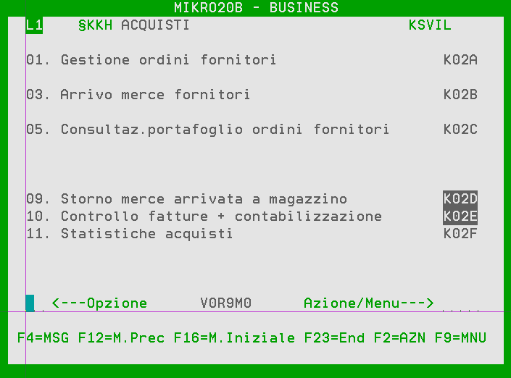

Gestione ordini a Fornitore
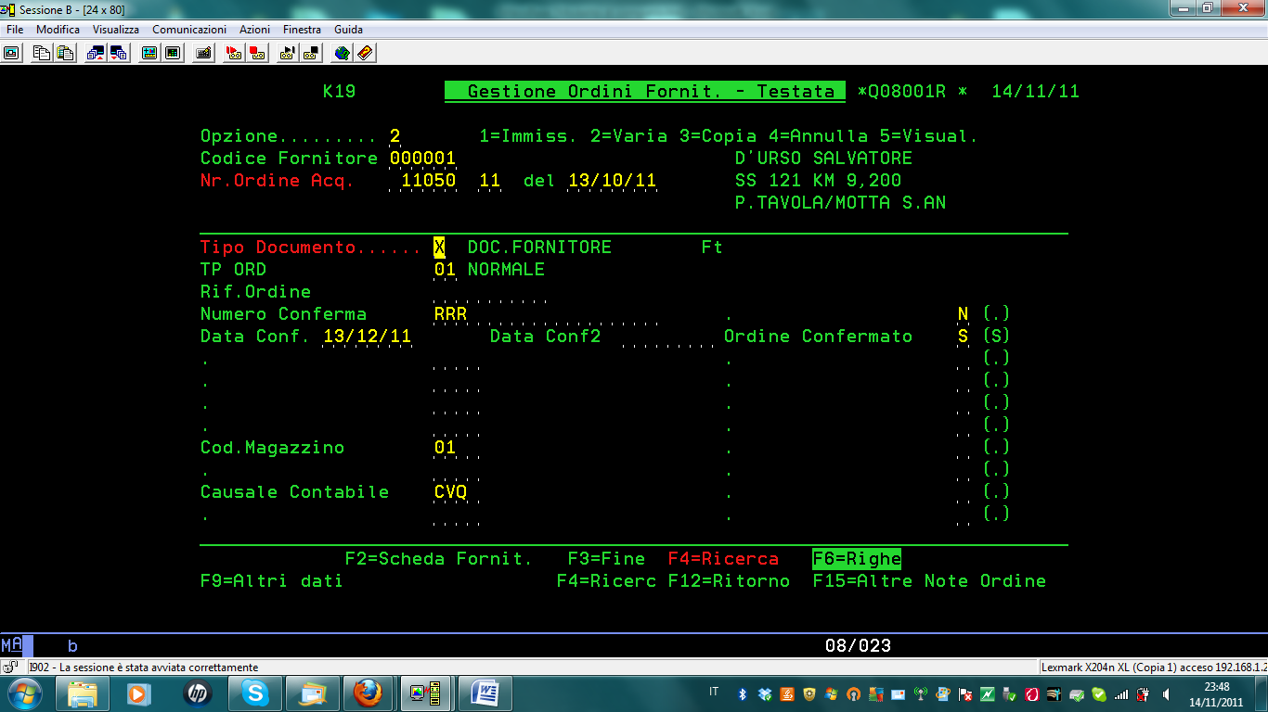
Il Tipo Documento deriva da Anagrafica Fornitori (se gestito).
Dal Tipo Documento (tabella ACF19) si ricava il TIPO ORDINE.
Dal Tipo Ordine (tabella ORDTP) si ricava la CAUSALE CONTABILE e la CAUSALE MAGAZZINO.
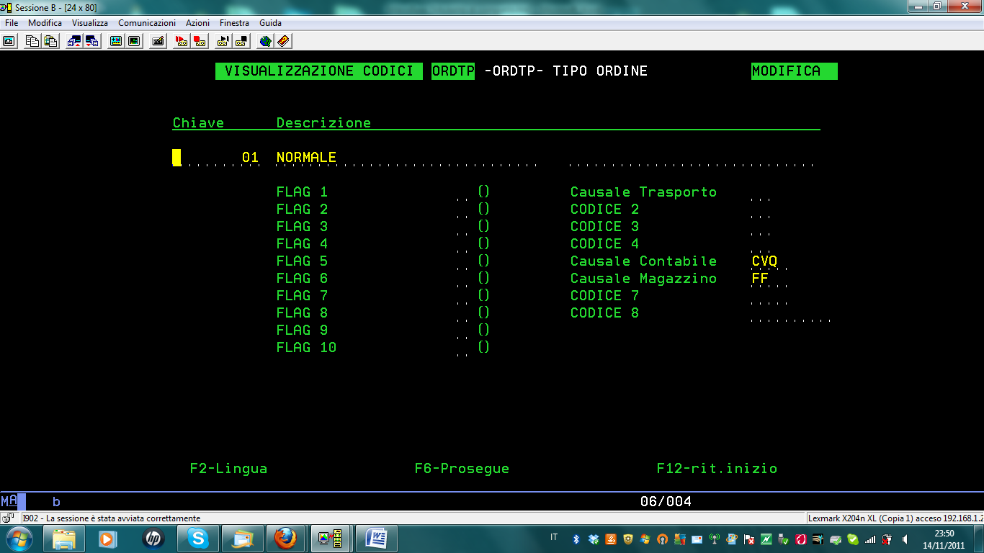
Dalla Causale Contabile si ricava il TIPO/NUMERO REGISTRO (se non gestito in ACF19).
Se l’ordine è CONFERMATO, gestire il flag di conferma, la Data Conferma ed il Numero Conferma.
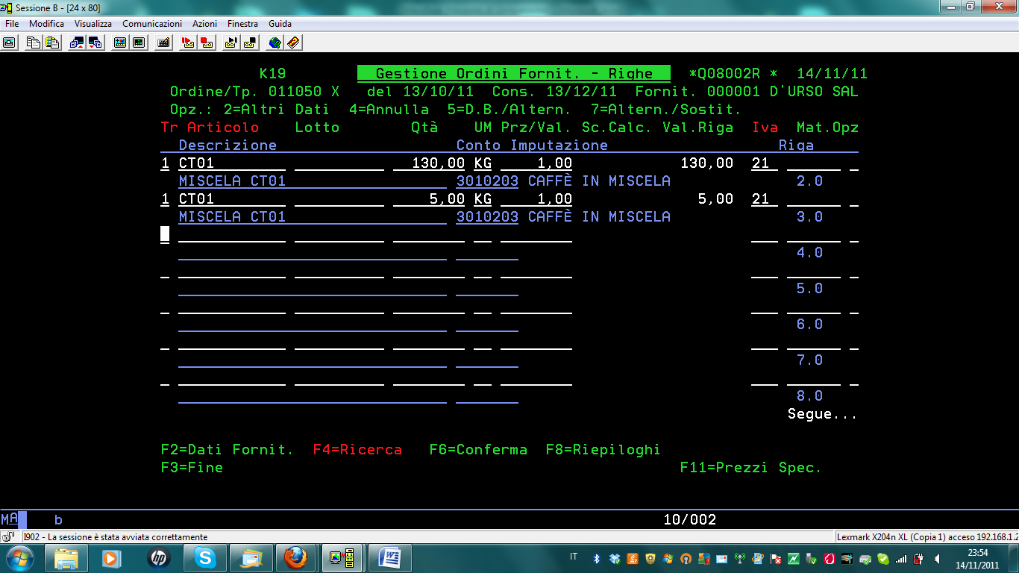
Opzione 2=altri dati
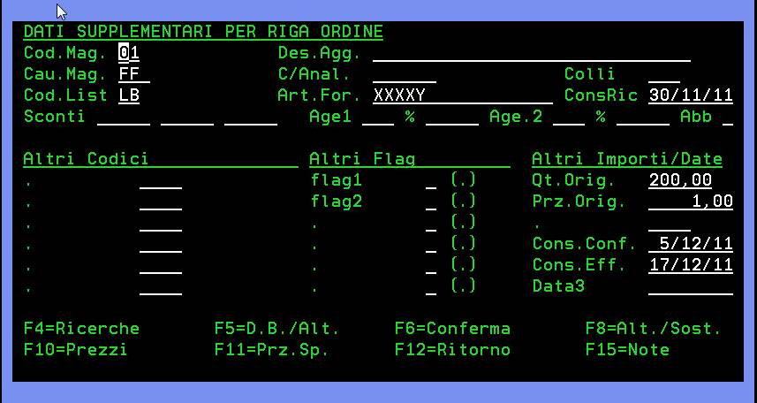
E’ possibile gestire per singola riga, una Data Consegna Richiesta (inserita al momento dell’ordine), una Data Consegna Confermata (confermata dal fornitore) ed una Data Consegna Effettiva (quando effettivamente arriverà la merce ordinata).

Se gestito AGGIORNA LISFO DA ORDINI FORNITORI (dati societari, 1=SI), scrivendo una riga ordine automaticamente si aggiorna (su Listino Fornitori) anche PREZZO ULTIMO e ARTICOLO FORNITORE (se digitato).
La Qta Originale ed il Prezzo Originale saranno salvati automaticamente al momento della Conferma dell’Ordine (per evidenziare eventuali differenze di qta o di prezzo dall’apertura dell’ordine alla sua effettiva chiusura per merce arrivata).
Il CAMPO ARTICOLO FORNITORE è possibile utilizzarlo anche per COLLEGAMENTO ORDINE CLIENTE (vedi ORDINI PRODUZIONE).
Con F4=richiesta su ARTICOLO FORNITORE si visualizzano gli ordini clienti NON EVASI ed è possibile associare una o più righe di vendita ad una riga di acquisto.
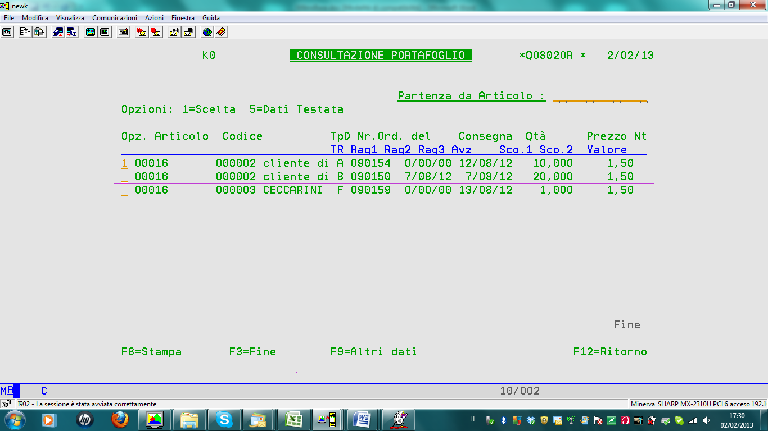
E quindi il campo ARTICOLO FORNITORE sarà valorizzato come segue:
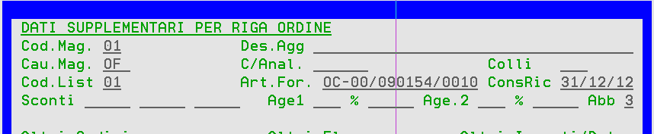
Parallelamente, consultando la riga OC in questione, segnala che ci sono delle righe ORDINI FORNITORI collegate (opzione C=visualizza COLLEGAMENTI).
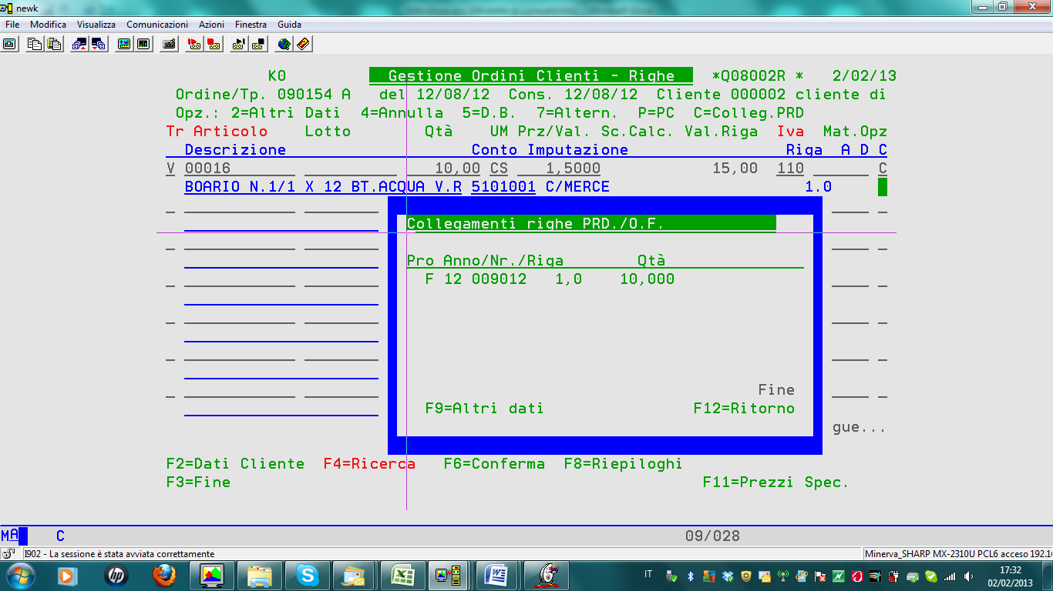

Dalla videata generale delle righe ORDINI FORNITORI, è possibile gestire diversi tipi di riepiloghi (F8):
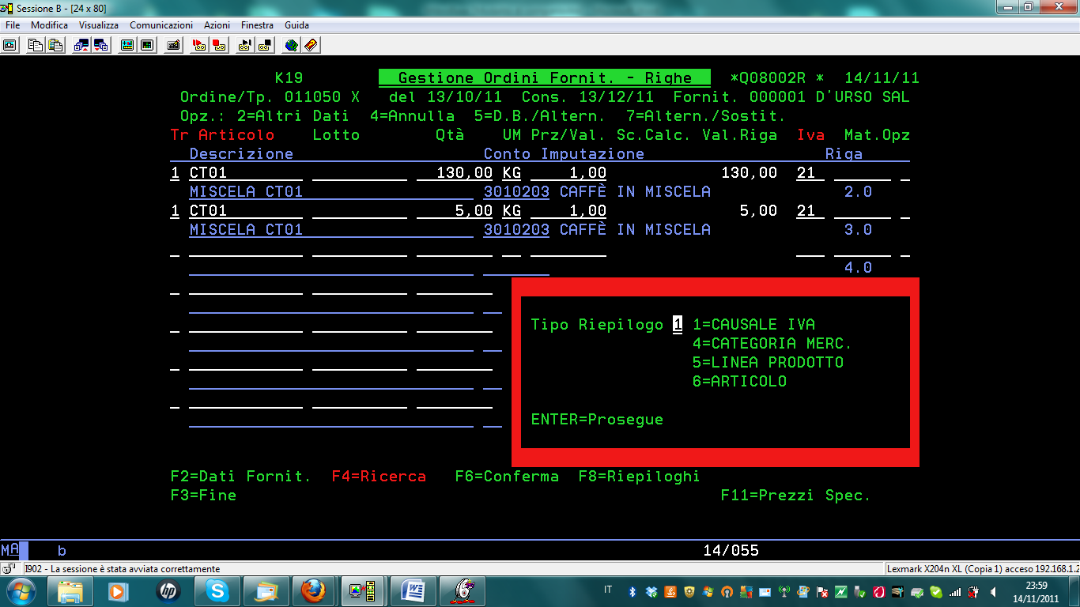

Default Ulteriori - exit
Tramite i moduli personalizzabili Q08001RU/Q08002RU è possibile impostare i *DFT di tutti i campi presenti nei DSPF di testata/riga ordine utilizzzando la DS KKKTESPA.

Controlli Ulteriori - exit
Tramite il modulo personalizzabile X4CTREX è possibile definire controlli su TUTTI i campi presenti nei DSPF di testata/riga ordine.

Aggiornamenti Ulteriori - exit
Tramite il modulo personalizzabile Q00114R1 è possibile ri-definire PRIMA dell’aggiornamento di KKKTESPA/KKKRIGPA la DS contenente TUTTI i campi di testata/riga.

Arrivo merce (anche ordine parziale)
Gli ordini devono essere CONFERMATI.
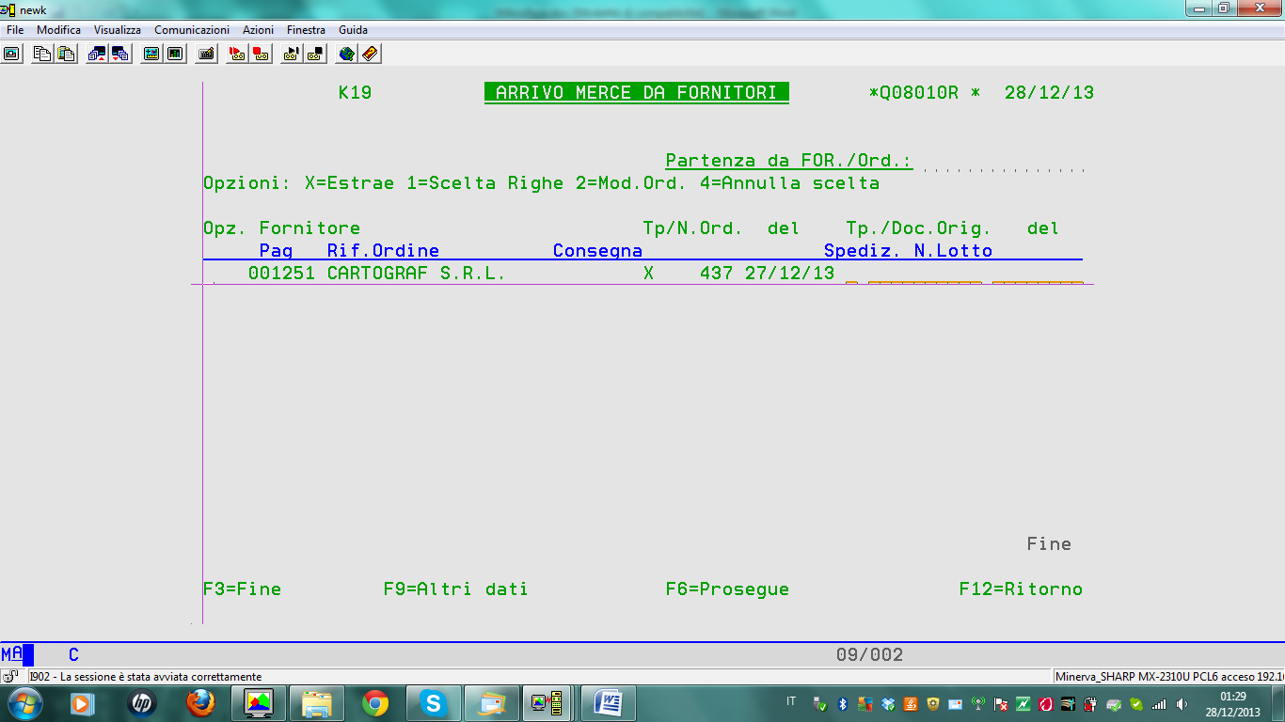
X=estrae ordine per scarico a magazzino (merce arrivata).
E’ possibile scaricare a magazzino anche parte di un’ordine (evasione parziale), tramite opzione 1=scelta righe:
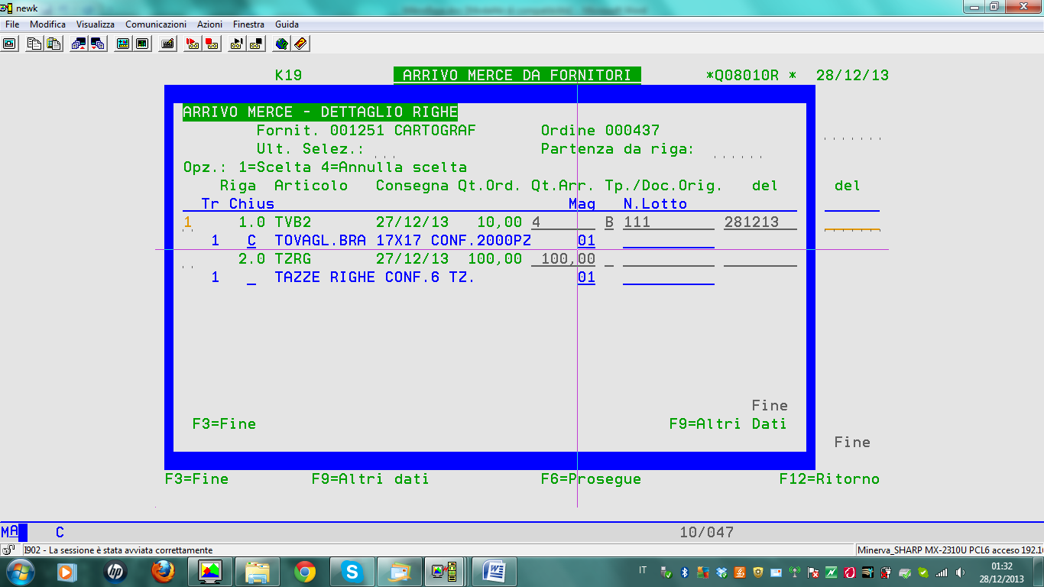
Se U.M.acquisto <> U.M. gestionale, converte qta da scaricare a magazzino (se presente in tabella conversione MAG06).
La riga può essere CHIUSA se la qta arriva solo in parte oppure non arriverà più (nell’esempio: QT.ORDINE=10, QT.ARRIVATA=4, il residuo viene CHIUSO, la riga non viene più elaborata).
Se devono essere fatte delle modifiche su una riga già scaricata a magazzino, richiamare il documento dai MOVIMENTI DI MAGAZZINO, eventuali correzioni (modifica qta, prezzo etc.) allineeranno in automatico anche l’archivio storico ordini fornitori.
Se articolo caricato a magazzino è di tipo X o Y (ARTFL3), viene generato in automatico un ordine di produzione (intestatario e tipo ordine da tabella dati aziendali produzione) per il codice padre dell’articolo caricato a magazzino.

(*) Controllo Fattura/Contabilizzazione Fattura Fornitore
Scegliere il periodo e il/i fornitori; attualmente elabora da documenti di magazzino (DA FARE SU OFOTE/OFORI).
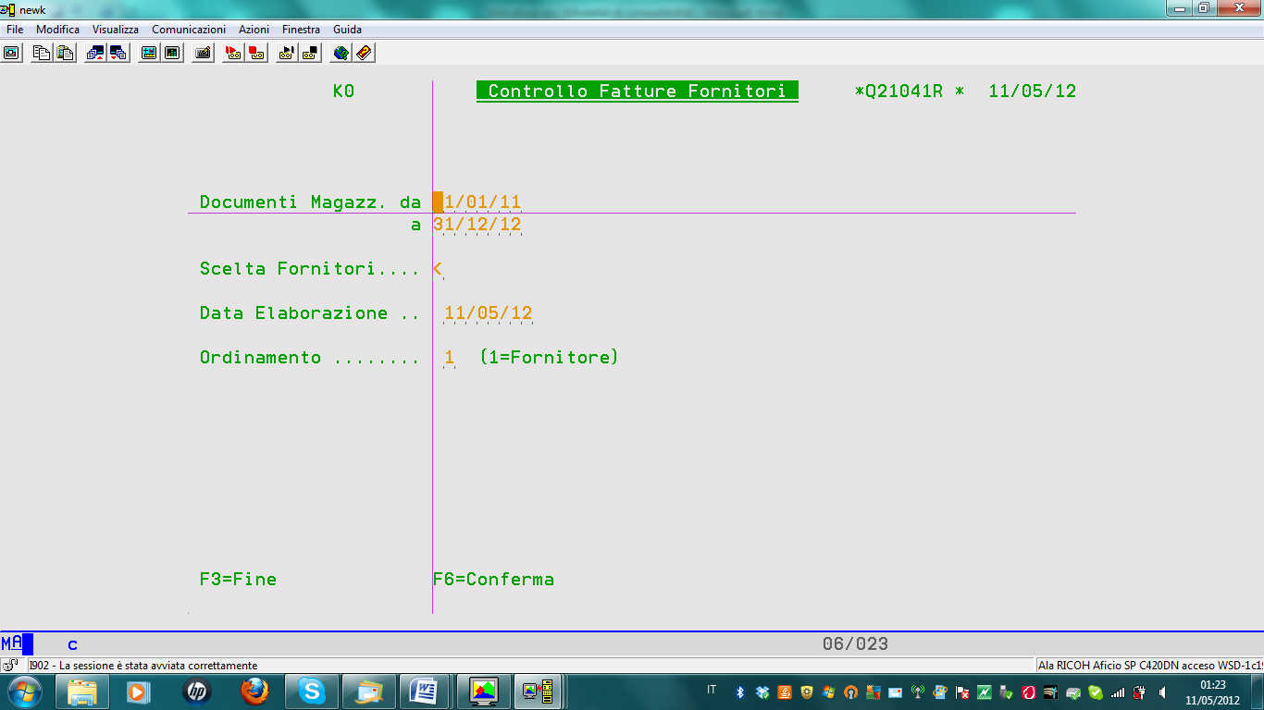
Visualizza i documenti di UN FORNITORE alla volta; è possibile dividerli in più fatture (1/9).
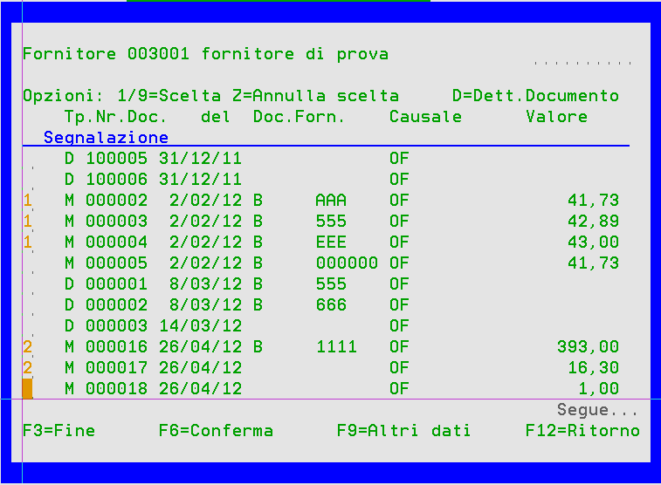
Nel RIEPILOGO FINALE che viene presentato, è possibile verificare il TOTALE CALCOLATO (aggiungendo i dati che possono venire recuperati dalla testata dell’ordine o dall’anagrafica oppure inseriti al momento, come ad es. SPESE TRASPORTO o SCONTI) con il TOTALE DEL DOCUMENTO come compare sulla fattura dl fornitore.
F6=Conferma contabilizza i documenti scelti (ad ogni documento associa un protocollo interno tramite ricerca numeratore).
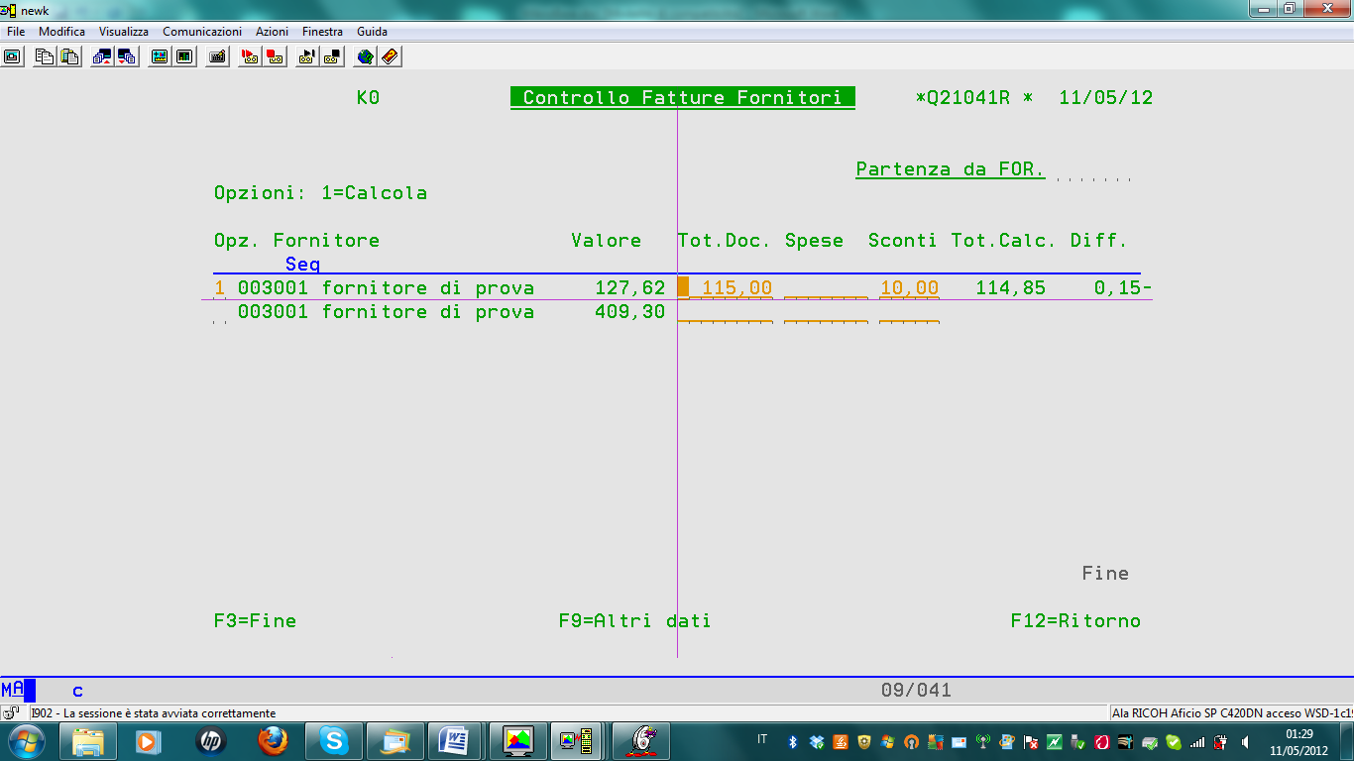

Rating fornitori
Come per i clienti anche per i fornitori è possibile gestire gli alert direttamente sul fornitore oppure sugli articoli acquistati dal fornitore (nell’esempio FORNITORE NON DISPONIBILE)
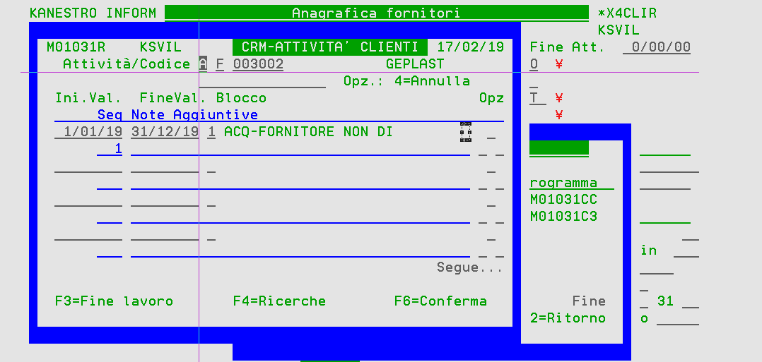
- Input Ordini
In inserimento/modifica ordine (F6=chiusura ordine) viene eseguito il controllo RATING FORNITORI (blocchi ordini da ALERT), aggiorna TOCFL0=S/N (l’ordine non risulta confermabile o ricevibile).

Interrogazione ordini (vedi interrogazione portafoglio ordini clienti)

